С днем рождения, Тюмень!
В последнюю субботу июля, каждый год, наш чудесный город празднует свой день рождение. В этом году Тюмень отмечает своё 434-летие.
В честь праздника ребята детского сада № 62, отправились в путешествие на музыкальном автобусе по микрорайону Тура. Узнали, почему в народе микрорайон «Тура» называют «Лесобаза».
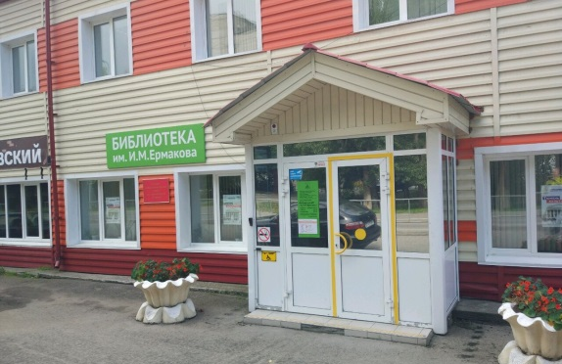

Побывали в библиотеке № 7, которая находится рядом с детским садом. Ребята выяснили, что наша библиотека носит имя тюменского писателя Ивана Михайловича Ермакова.

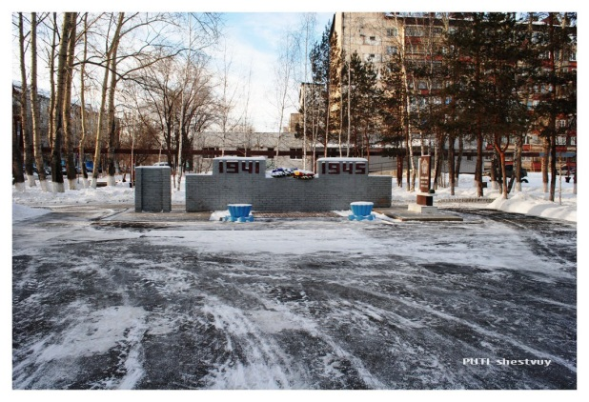
Далее отправились в «Сквер тридцатилетия Победы». Так он был назван в 2003 году. Рассмотрели установленный обелиск и проговорили о том, что именно к этому обелиску в День Победы, ежегодно жители микрорайона Тура приходят для того, чтобы возложить цветы в память о войнах-освободителях.

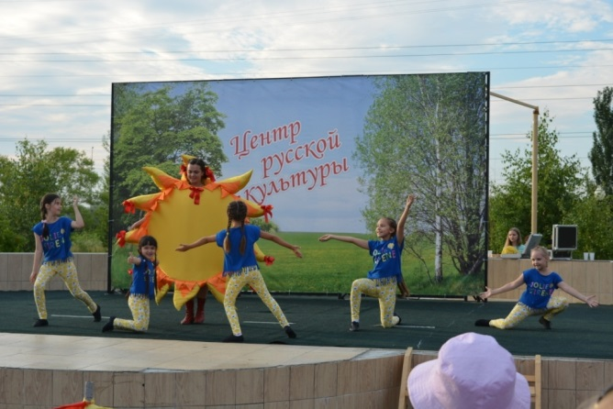

Очутившись в сквере «Казачьи луга», ребята показали свои танцевальные таланты.

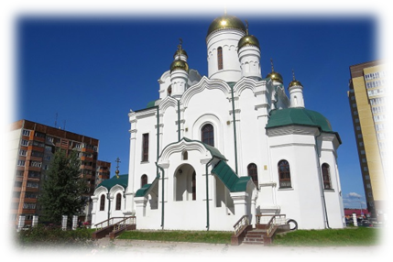

Ну, а своё путешествие ребята закончили остановкой возле храма. Узнали, что в 2014 году храм был освящен в честь Преподобного Серафима Саровского, а в 2015 году получил статус «Казачий храм».

